

Tendencias e Innovación en Tecnología Agrícola - TEA (CG2335-223E)

Laboratorio y Problemas 08
Proyecto
Jupyter Notebooks, Pandas, Matplotlib

Estudiante:Carlos Lico Orellana Quijada (24111)

Grupo: AsisCheck

Proyecto:Analisis Estadistico de la asistencia de la clase de Tecnología y Procesamiento de Alimentos

Identificador de Github: Carlos24111

Fecha: 7 de noviembre del 2022.

Parte 1: Problema – Fuente de Datos y Manipulación en DataFrames

- Siga las instrucciones del documento de laboratorio y problemas 08.

- ¿Cuántos registros/líneas tiene su fuente de datos?

La fuente de datos tiene 263 líneas

- Fuente de Datos del Proyecto (Subiéndo la fuente de datos a memoria utilizando Pandas)
Incluya la captura de pantalla acá. La captura de pantalla debe mostar el código, el contenido del DataFrame, y el Jupyter Notebook corriendo en Jupyter (https://jupyter.org/try-jupyter/lab/).

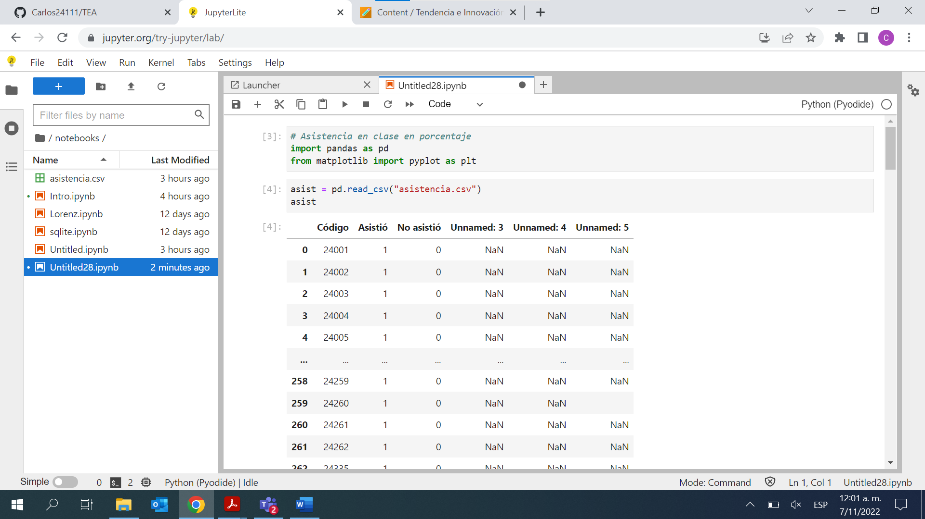

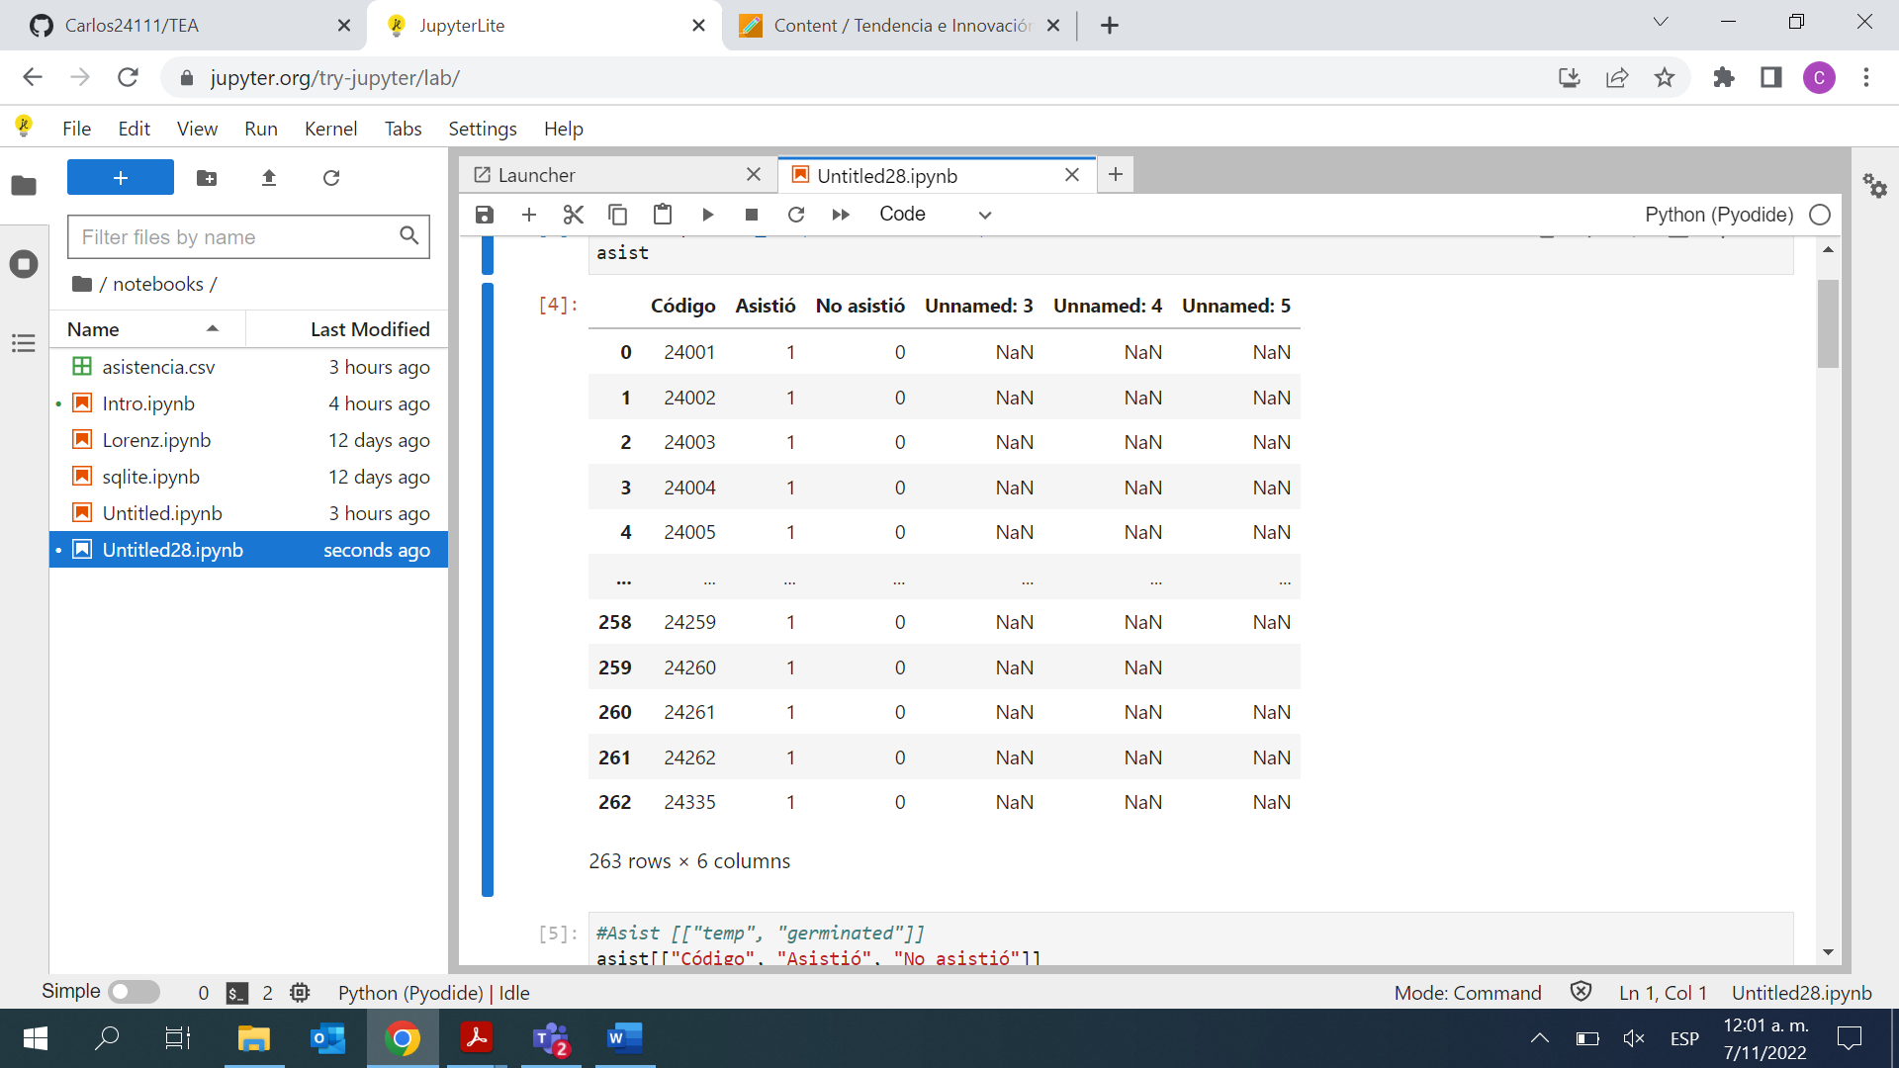

- Filtrando la información en un DataFrame (similar a lo hecho en clase en la cuál filtrábamos los países y creábamos otro DataFrame para Guatemala y Honduras). Utilizando el DataFrame subido en la sección anterior, muestre otro DataFrame que contiene valores filtrados que muestren la preparación de la información para ser analizada y graficada.
Incluya la captura de pantalla acá. La captura de pantalla debe mostar el código, el contenido del DataFrame, y el Jupyter Notebook corriendo en Jupyter (https://jupyter.org/try-jupyter/lab/).

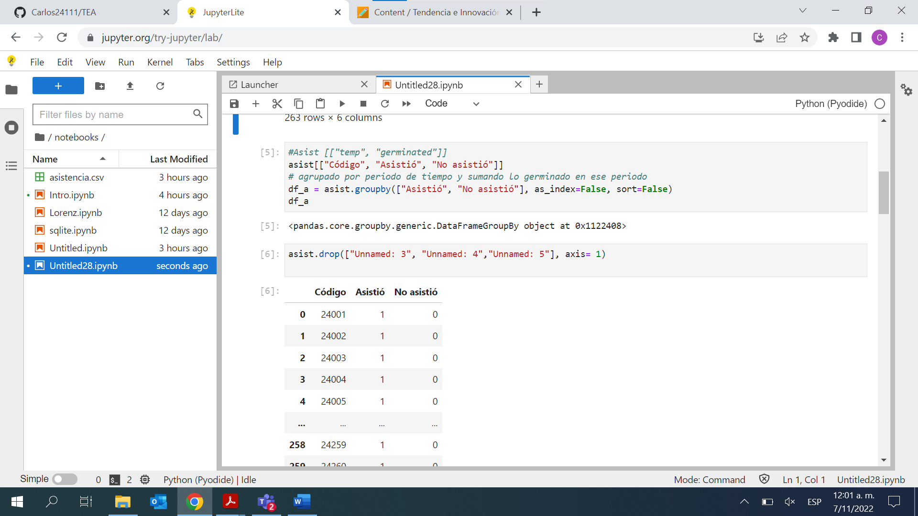

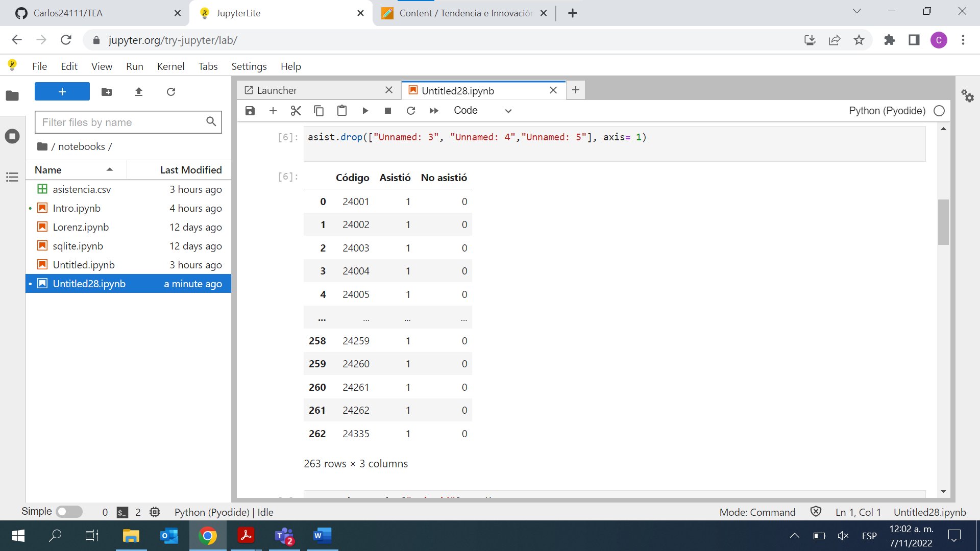

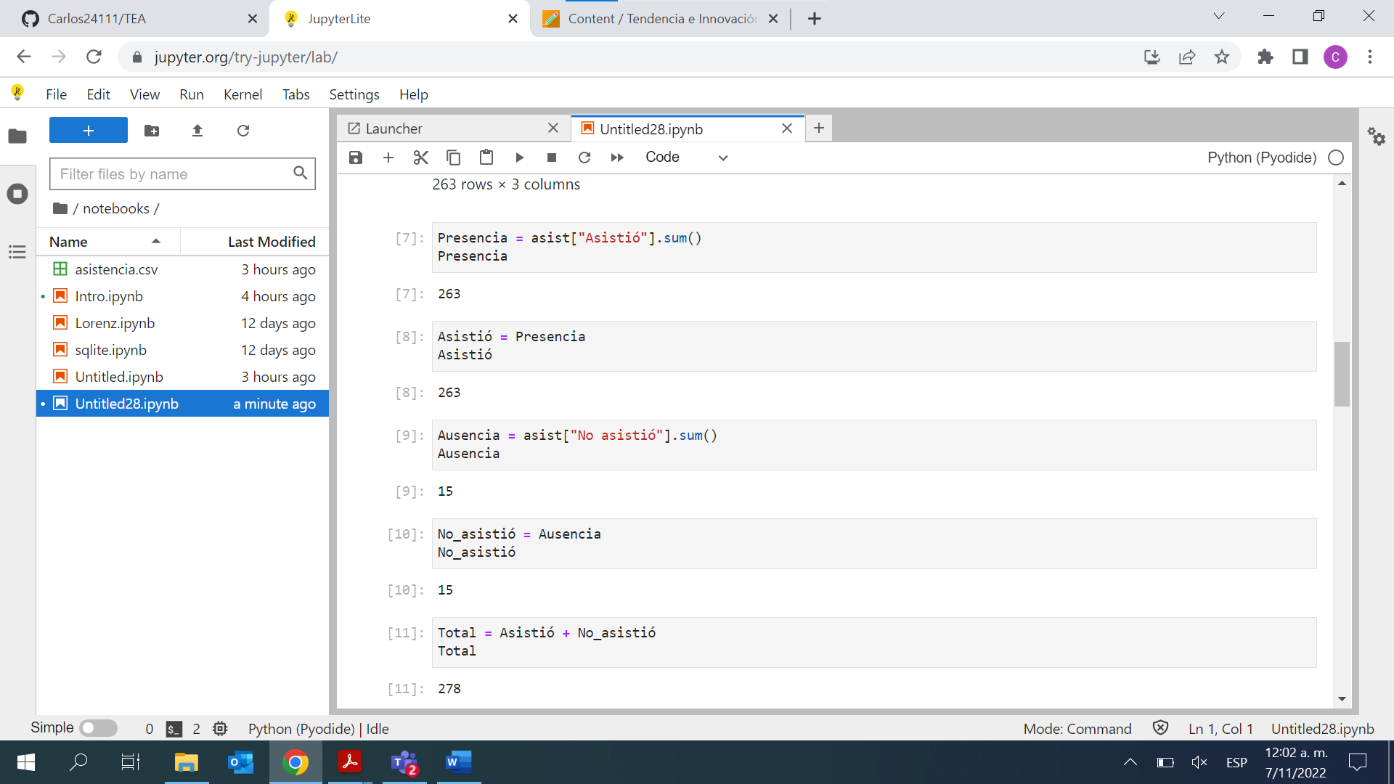

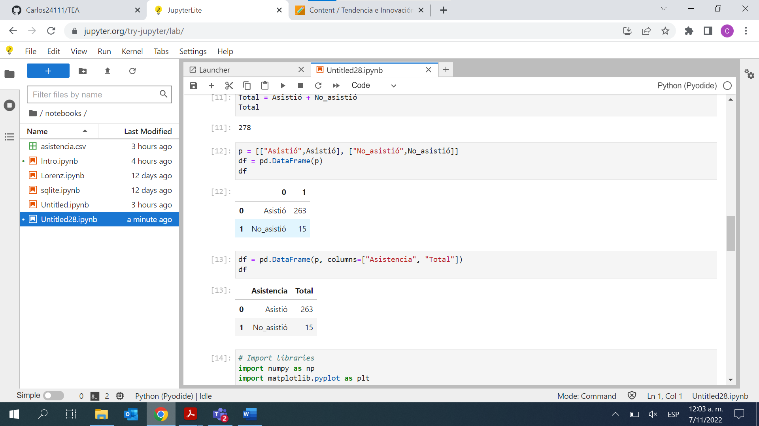

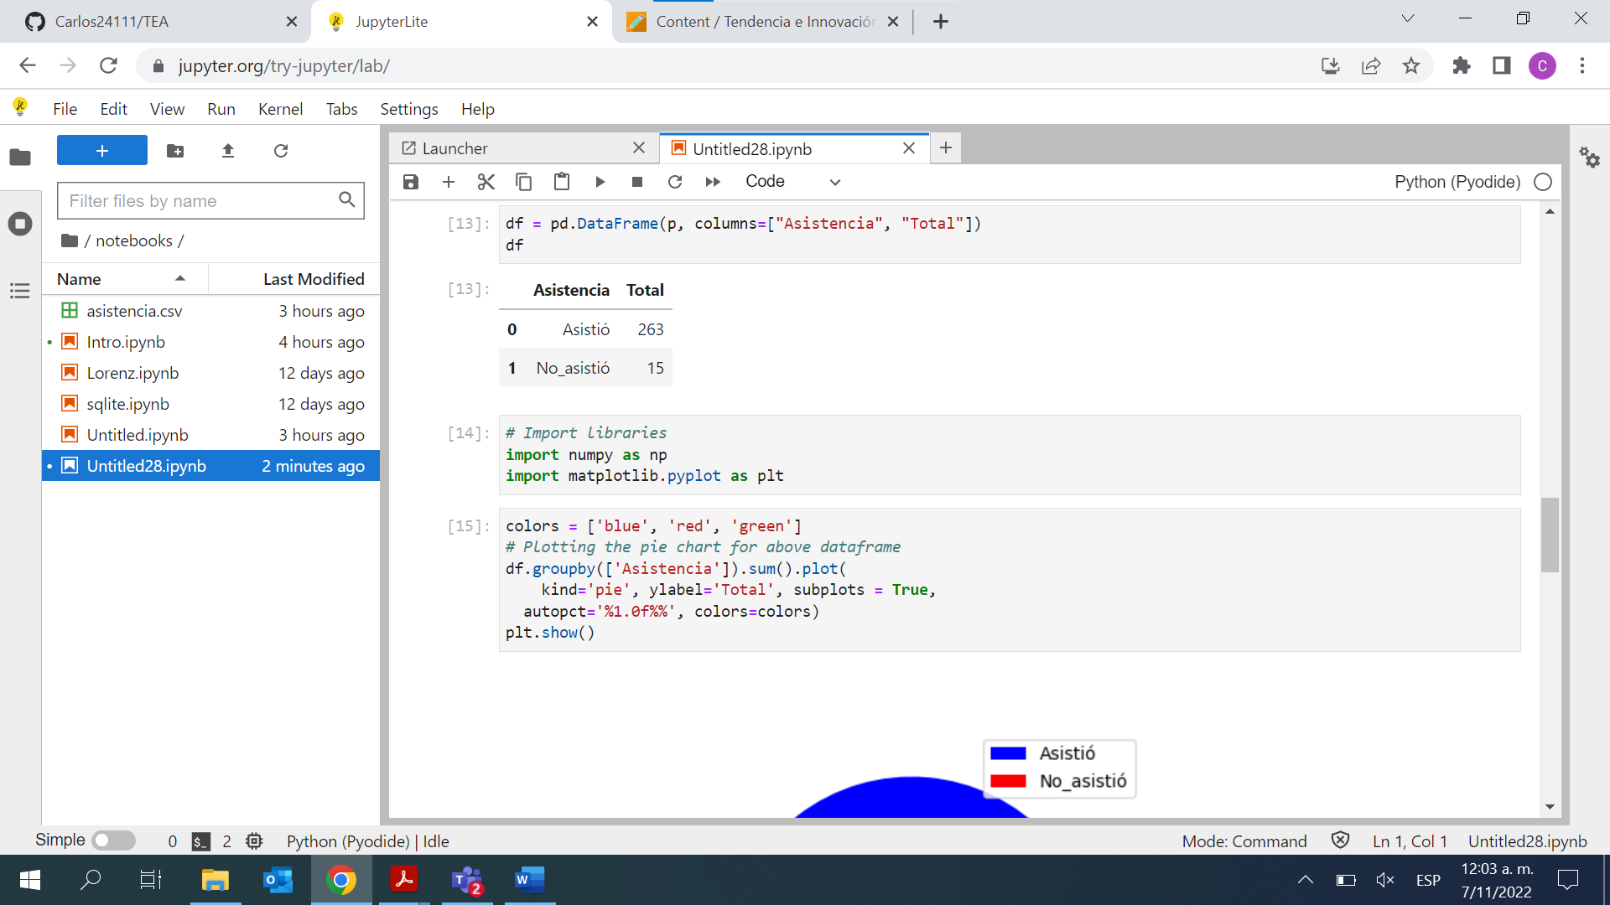

- ¿Qué columna del DataFrame servirá cómo el eje X?

La columna de Asistencia va se como eje X en un sentido( es que se usará un pie chart)

- ¿Qué columna del DataFrame servirá cómo el eje Y?

La columna de total servirá como el eje X

Parte 2: Problema – Graficando los Datos con Matplotlib, Análisis de Datos, Reporte Final, Presentación (Valor: 2 puntos)

- ¿Revisó la documentación de Matplotlib, Pandas, y los videos de las clases que muestran cómo graficar utilizando un DataFrame y Matplotlib?
Sí/No

- Si la respuesta anterior es No, ¿Por qué?

- ¿Qué análisis se está efectuando sobre los datos?

Sacamos el total de estudiante presentes y ausentes para sacar el porcentaje de estos.

- Utilizando el DataFrame que preparó para graficar la Sección anterior, ¿Qué tipo de gráfica están utilizando para el análisis de los datos y por qué?

Usamos un grafico “pie chart” para visualizar la diferencia porcentual entre los estudiantes
presentes y ausentes

- Analizando la Fuente de Datos del Proyecto (utilizando Matplotlib). Muestre la gráfica del DataFrame preparado anteriormente.
Incluya la captura de pantalla acá. La captura de pantalla debe mostar el código, el contenido del DataFrame, la gráfica generada desde Matplotlib, el Jupyter Notebook corriendo en Jupyter (https://jupyter.org/try-jupyter/lab/).

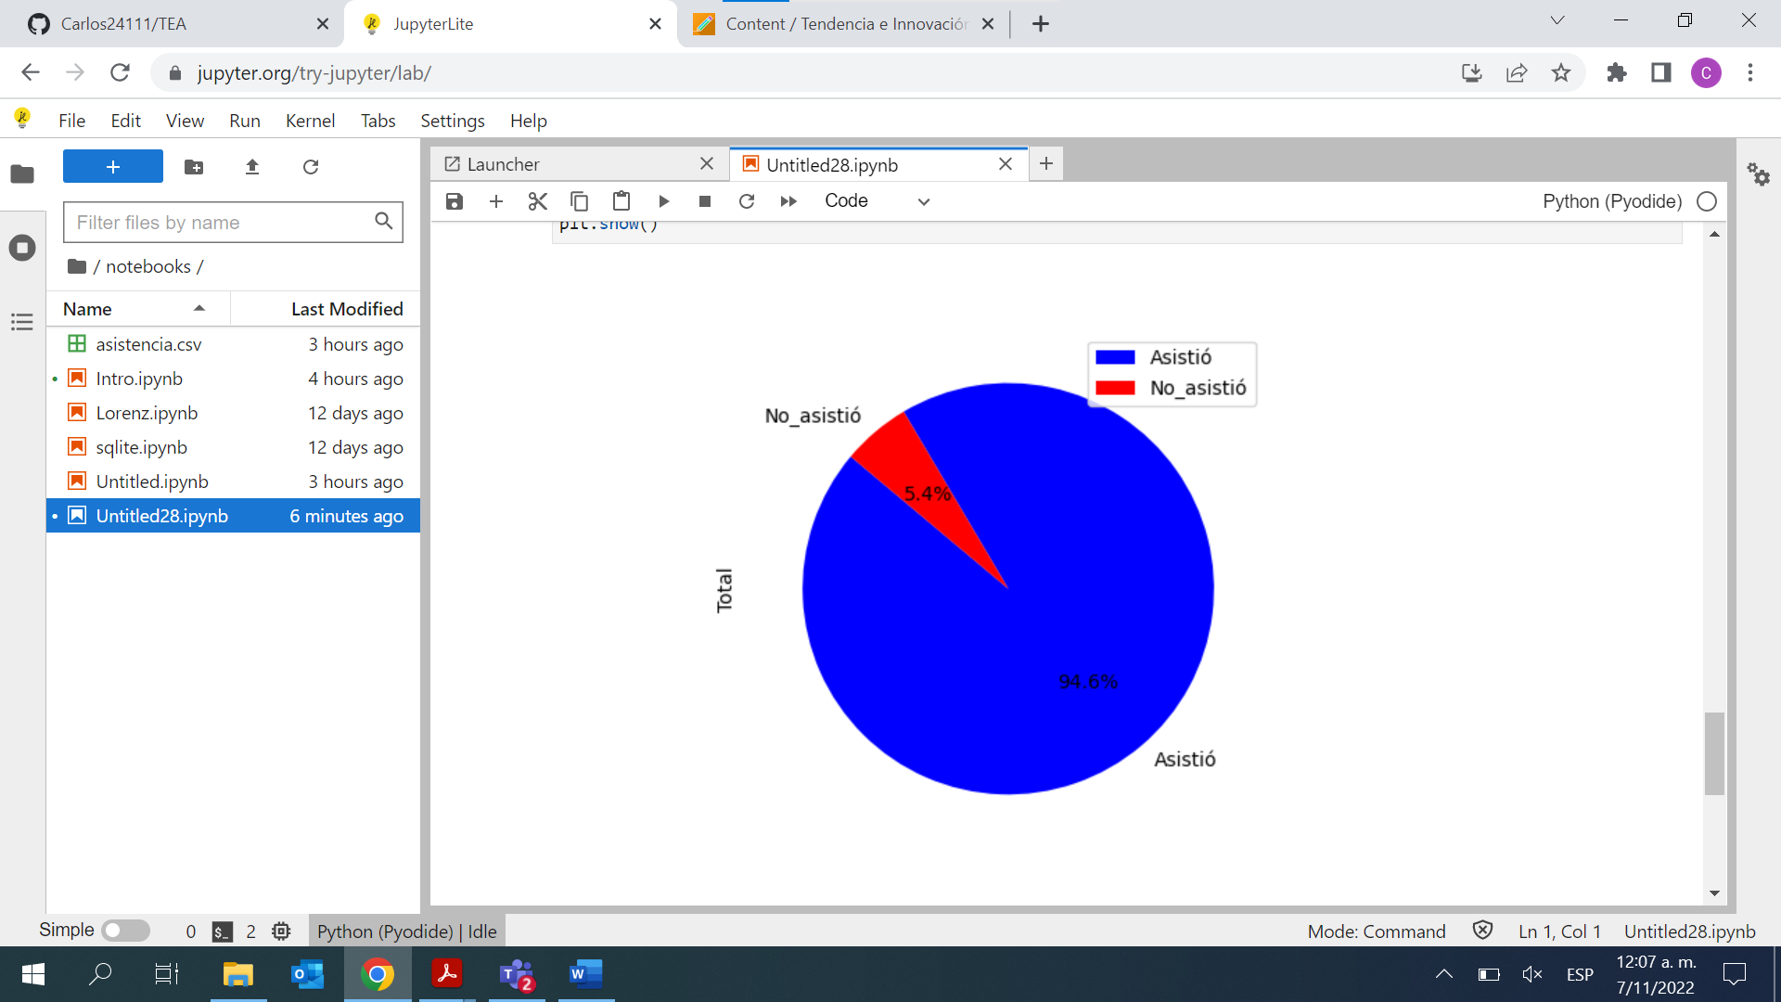

El análisis efectuado en este laboratorio debe servir para preparar la documentación del reporte final.
- Con sus compañeros de grupo, creen la documentación del reporte final utilizando los resultados encontrados en Jupyter Notebooks. Expliquen cada una de las gráficas generadas y los DataFrames. Explique el Problema, la solución, la parte técnica, el código fuente, e incluyan referencias.

El porcentaje de estudiantes ausentes no es tanto considerando el total de la clase.

https://github.com/AsisCheck/AsisCheck
Incluyan el borrador de la documentación cómo parte de la entrega en Blackboard.

El análisis efectuado en este laboratorio debe servir para preparar la documentación de la Presentación final.

- Con sus compañeros de grupo, creen la presentación del proyecto final (PowerPoint, KeyNote, Google Slides) utilizando los resultados encontrados en Jupyter Notebooks. Expliquen cada una de las gráficas generadas y los DataFrames. Explique el Problema, la solución, la parte técnica, el código fuente, e incluyan referencias.

https://github.com/AsisCheck/AsisCheck
Incluyan el borrador de la documentación cómo parte de la entrega en Blackboard.

Parte 3: Laboratorio

¿Revisó, estudió, y analizó los videos de la clase y la información adicional de Pandas y Matplotlib?
Sí/No
(Marque su respuesta)

¿Cuál es el url/link/enlace del directorio creado en Github? ¿A dónde se subieron los archivos de este laboratorio?

Incluya el enlace del Jupyter Notebook subido a Github (opcional):
https://github.com/Carlos24111/TEA/blob/main/Asistencia.ipynb

TODOS deben subir este documento a Blackboard. En adición, subir el documento del reporte final y la presentación.

